Быстрая печать
Нажмите на значок Печать (), чтобы распечатать весь документ на принтере по умолчанию для вашего компьютера.
Примечание
Можно изменить действие значка Печать так, чтобы документ был отправлен на принтер, определенный для конкретного документа, вместо принтера, заданного по умолчанию для компьютера. В меню Сервис ‣ Параметры ‣ Загрузка/Сохранение ‣ Общие отметьте галочкой пункт Загружать с документом настройки принтера.

Контролируемая печать
Для контроля за процессом печати используйте диалог Печать (пункт меню Файл ‣ Печать.. или нажмите сочетание клавиш Ctrl+P).
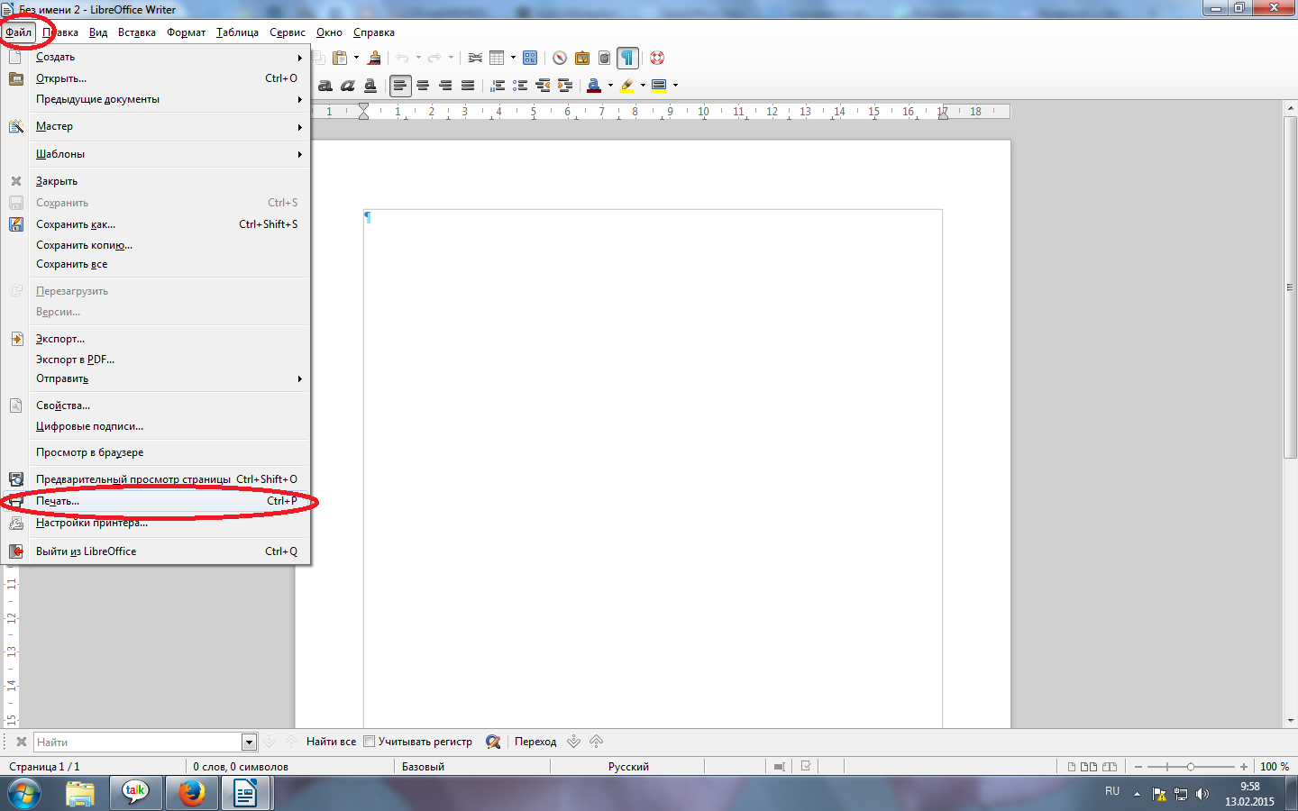

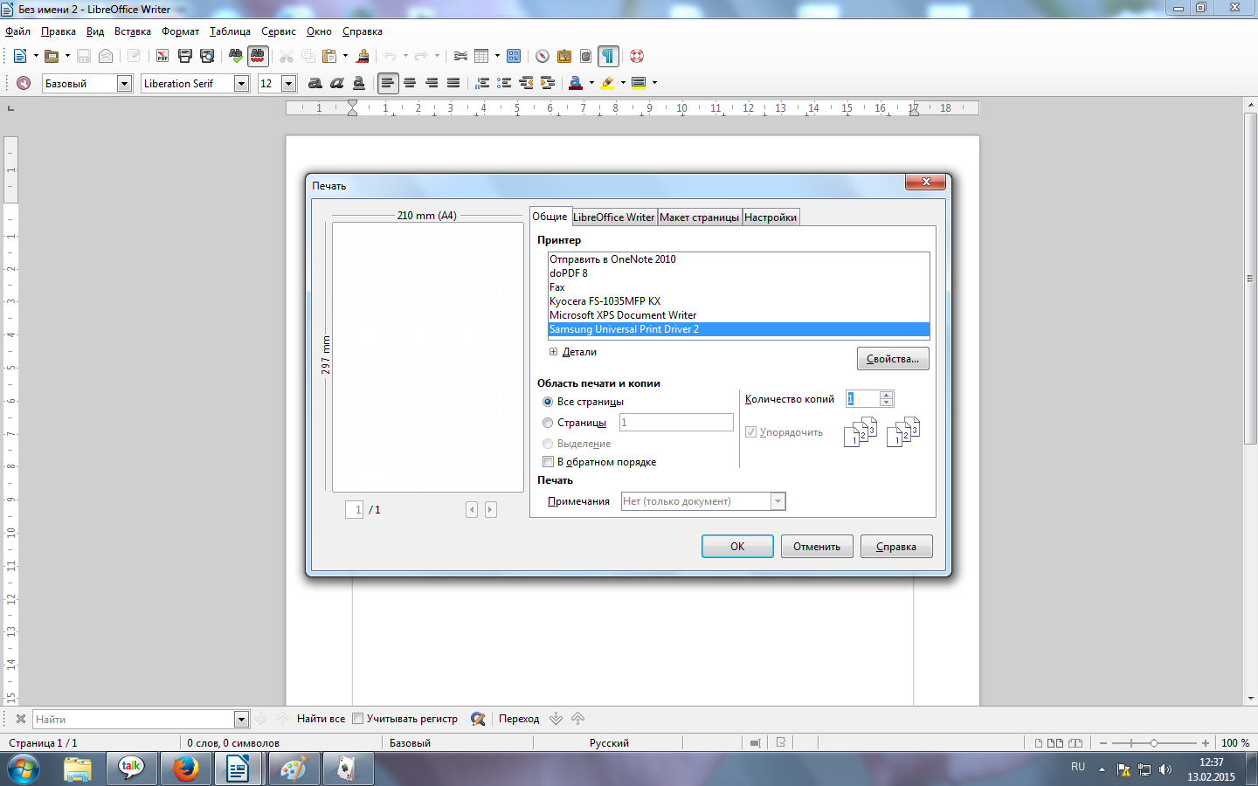
Диалог Печать
Синим цветом в выделена строка установленного по умолчанию принтера
Примечание
Настройки, выбранные в диалоге Печать, применяются только для печати текущего документа.
В диалоге Печать есть четыре вкладки, на которых можно выбрать различные параметры печати.
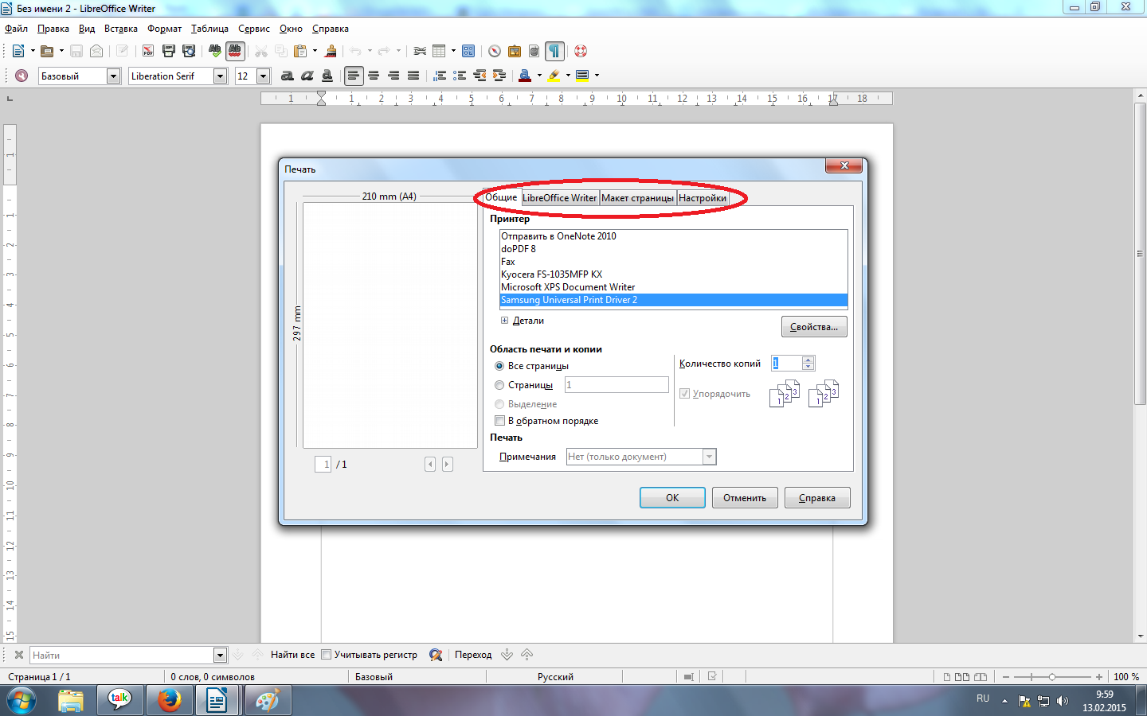
Для различных компонентов LibreOffice доступны различные настройки печати.
Возможность | Writer | Calc | Impress | Draw
Выбор страниц/листов/слайдов для печати | Да | Да | Да | Да
Печать нескольких страниц/листов/слайдов на одном листе бумаги | Да | Да | Да | Да
Печать брошюр | Да | Нет | Да | Да
Печать на конвертах | Да | Нет | Нет | Нет
Печать этикеток и визиток | Да | Нет | Нет | Нет
Предварительный просмотр страниц/листов перед печатью | Да | Да | Нет | Нет

Выбор общих настроек печати
На вкладке Общие в диалоге Печать можно выбрать:
- Принтер (из доступных принтеров)
- Какие страницы печатать, количество копий для печати и настройки упорядочивания нескольких копий (Раздел Область печати и копии)
- Настройки печати примечаний.
Некоторые настройки в диалоге могут быть не доступны. Например, если документ не содержит ни одного примечания, то выпадающий список с настройками для их печати будет недоступен.
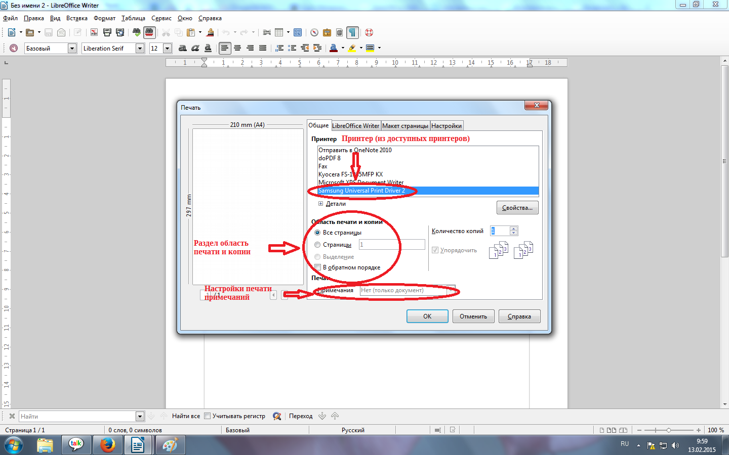
Нажмите на кнопку Свойства, чтобы отобразить настройки выбранного принтера, в которых можно выбрать ориентацию: книжную или альбомную, указать лоток для подачи бумаги и размер бумаги для печати.

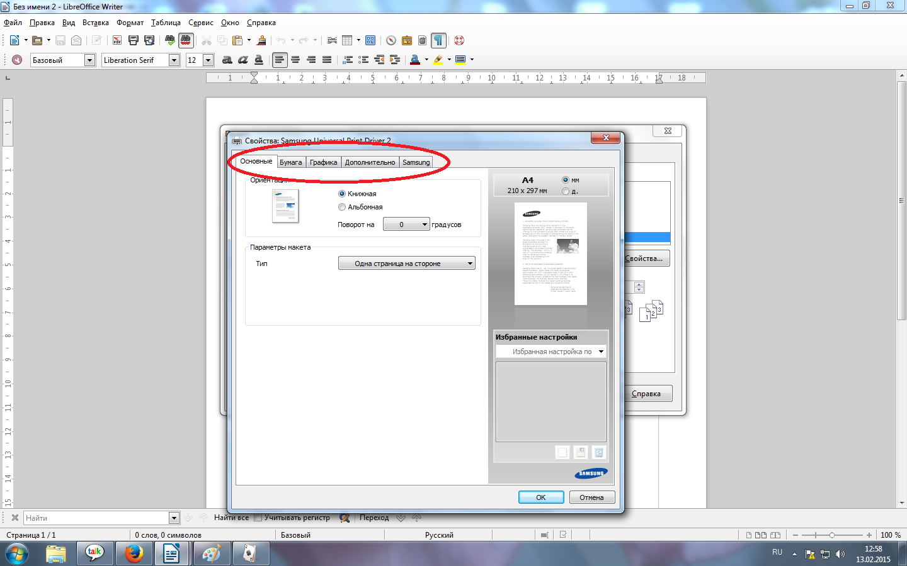
Диалог Печать. Вкладка Настройки

Печать нескольких страниц документа на одном листе бумаги
Можно печатать несколько страниц документа на одном листе бумаги. Для этого:
- В диалоге Печать выберите вкладку Макет страницы.
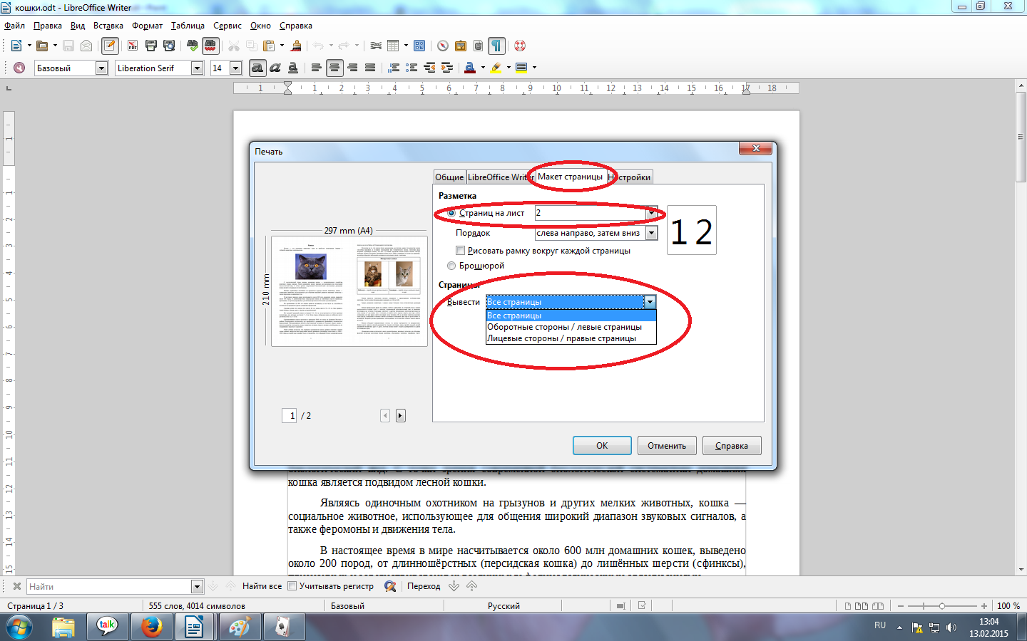
Печать нескольких страниц на одном листе бумаги
2) В разделе Разметка выберите из выпадающего списка количество страниц для печати на одном листе. Область предварительного просмотра в левой части диалога Печать покажет, как будет напечатан документ.
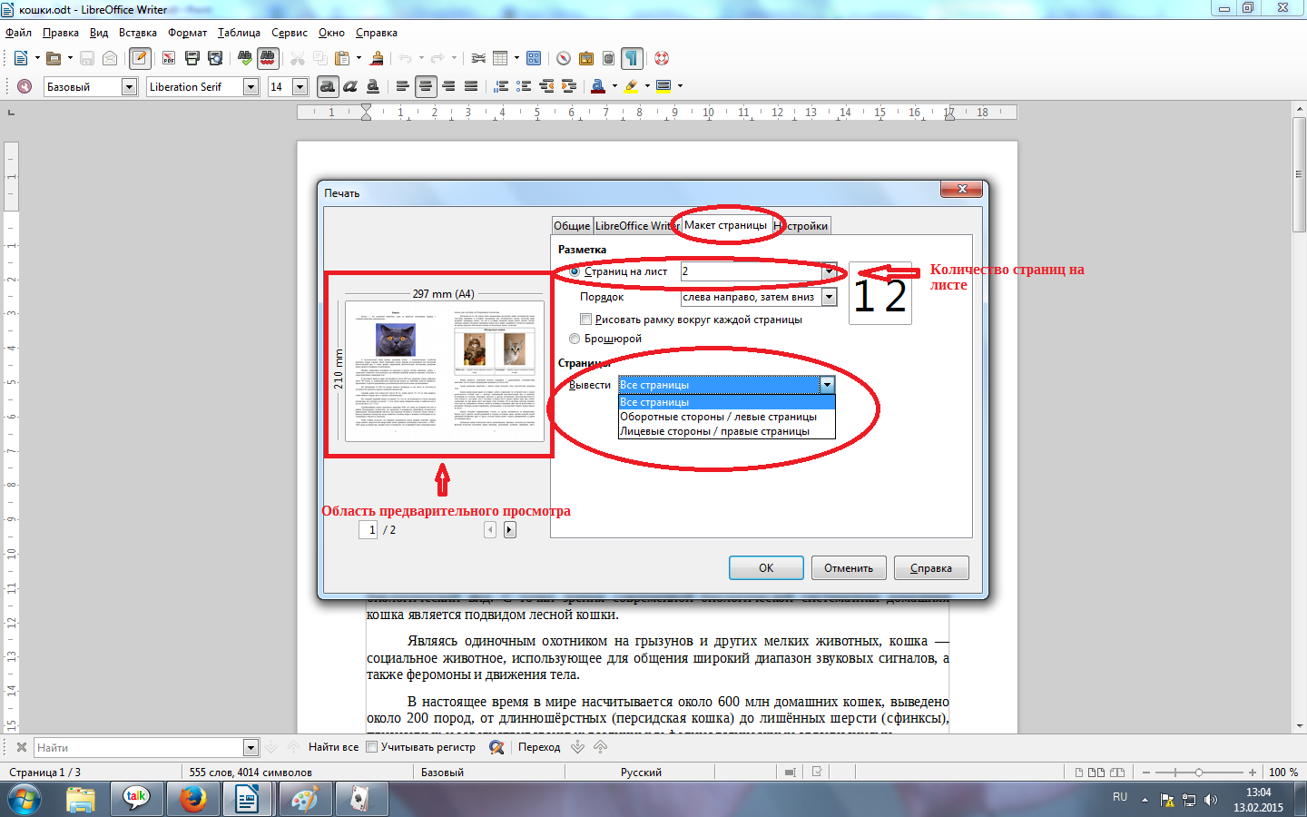
При печати более двух страниц на одном листе можно выбрать порядок их расположения на листе.
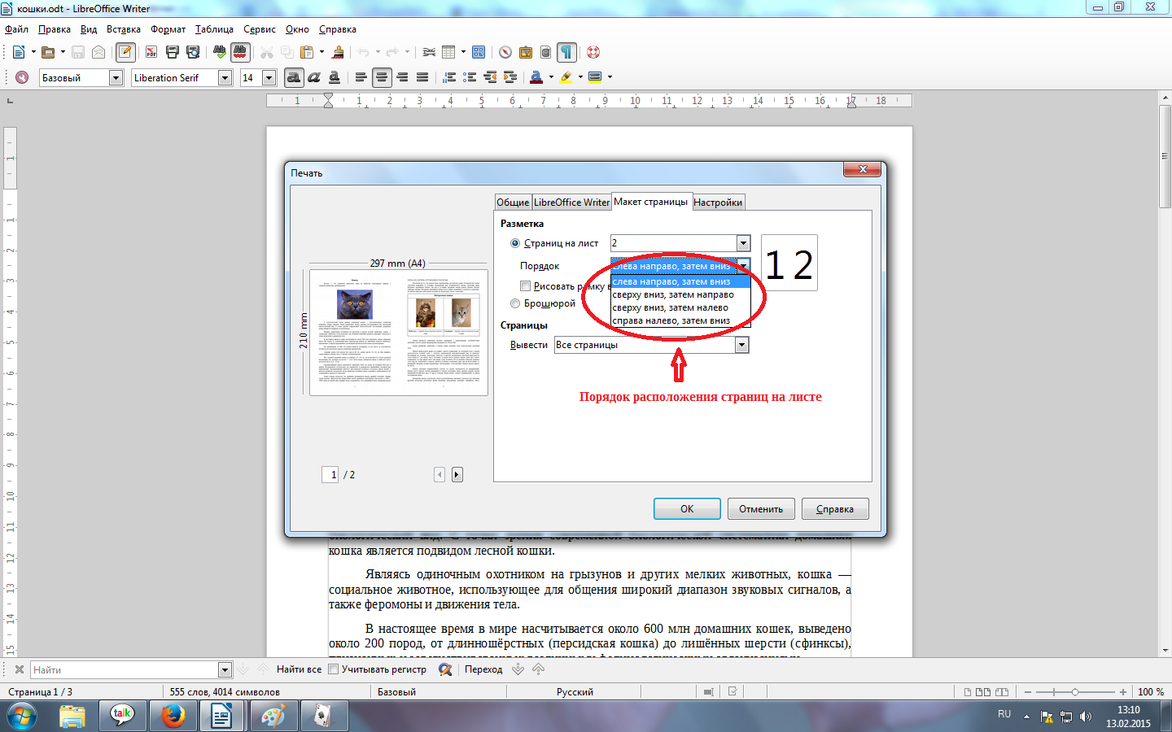
Печать нескольких страниц на одном листе бумаги
- В разделе Страницы, можно выбрать, нужно ли печатать оборотные, лицевые или все страницы. Нажмите кнопку OK.

Выбор страниц/листов/слайдов для печати
Помимо печати документа полностью, можно выбрать для печати отдельные страницы/листы/слайды, диапазоны страниц/листов/слайдов или выделенный фрагмент документа. Есть незначительные отличия в деталях для Writer, Calc, Draw и Impress, они описаны ниже в этом разделе.

Writer
Печать отдельной страницы:
- Выберите пункт меню Файл ‣ Печать... или нажмите сочетание клавиш Ctrl+P.
- В диалоге Печать выберите страницу для печати:
  - В разделе Область печати и копии на вкладке Общие, выберите пункт Страницы. Справа в текстовом поле отображается номер текущей страницы.
  - Введите номер страницы, которую нужно напечатать. В области предварительного просмотра слева будет показана выбранная страница.
- Нажмите кнопку OK.
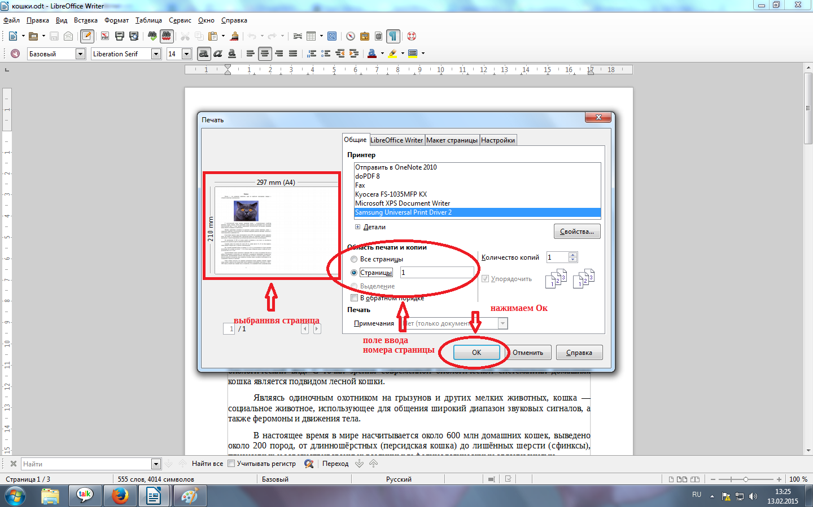

Печать диапазона страниц:
- Выберите пункт меню Файл ‣ Печать или нажмите сочетание клавиш Ctrl+P.
- В диалоге Печать задайте диапазон страниц для печати:
  - В разделе Область печати и копии на вкладке Общие, выберите пункт Страницы.
  - Введите диапазон номеров печатаемых страниц (например, 1–4 или 1,3,7,11).
- Нажмите кнопку OK.
Печать выделенного текста:
- В документе выделите фрагмент (текст и/или изображения) для печати любым известным способом.
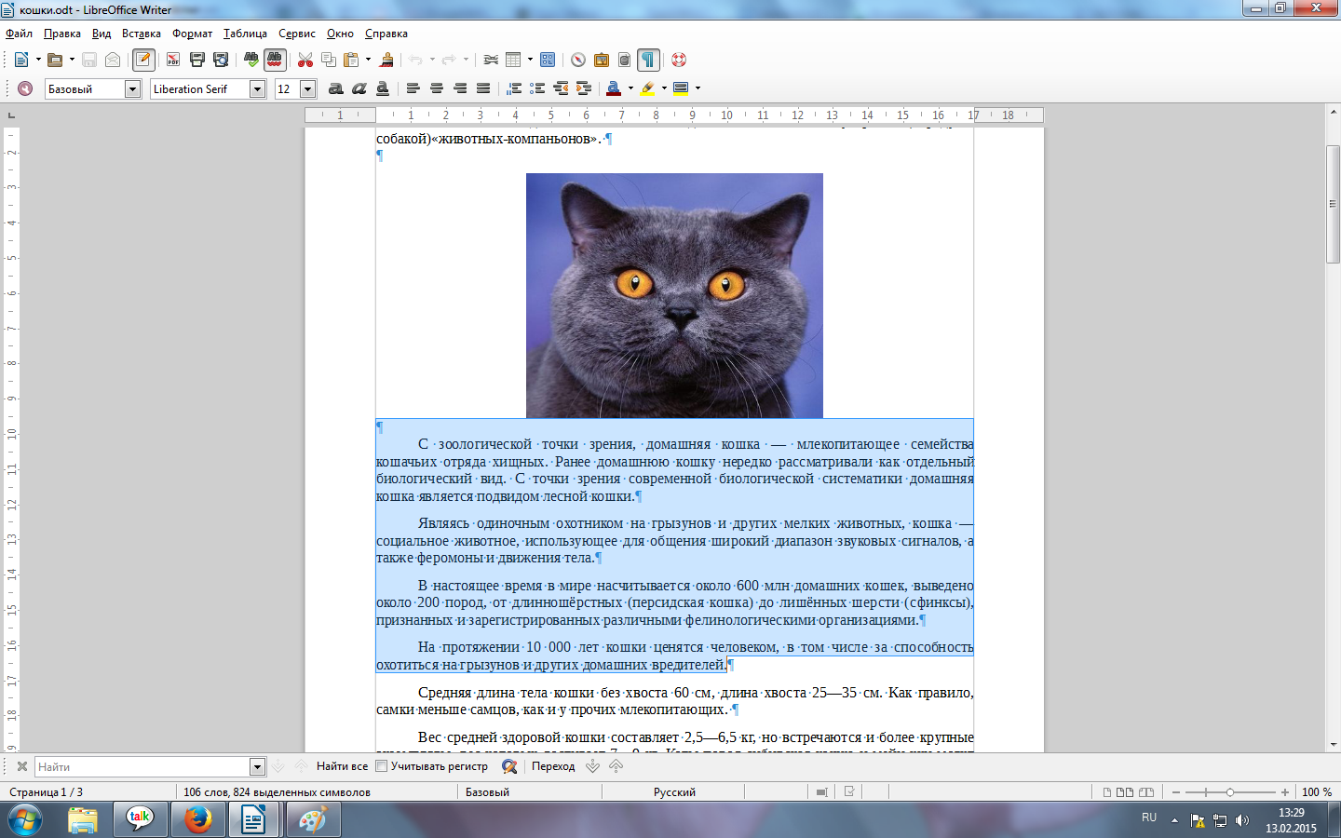
- Выберите пункт меню Файл ‣ Печать или нажмите сочетание клавиш Ctrl+P.
- В разделе Область печати и копии на вкладке Общие, выберите пункт Выделение и в области предварительного просмотра слева будет показан выделенный фрагмент.
- Нажмите кнопку OK.
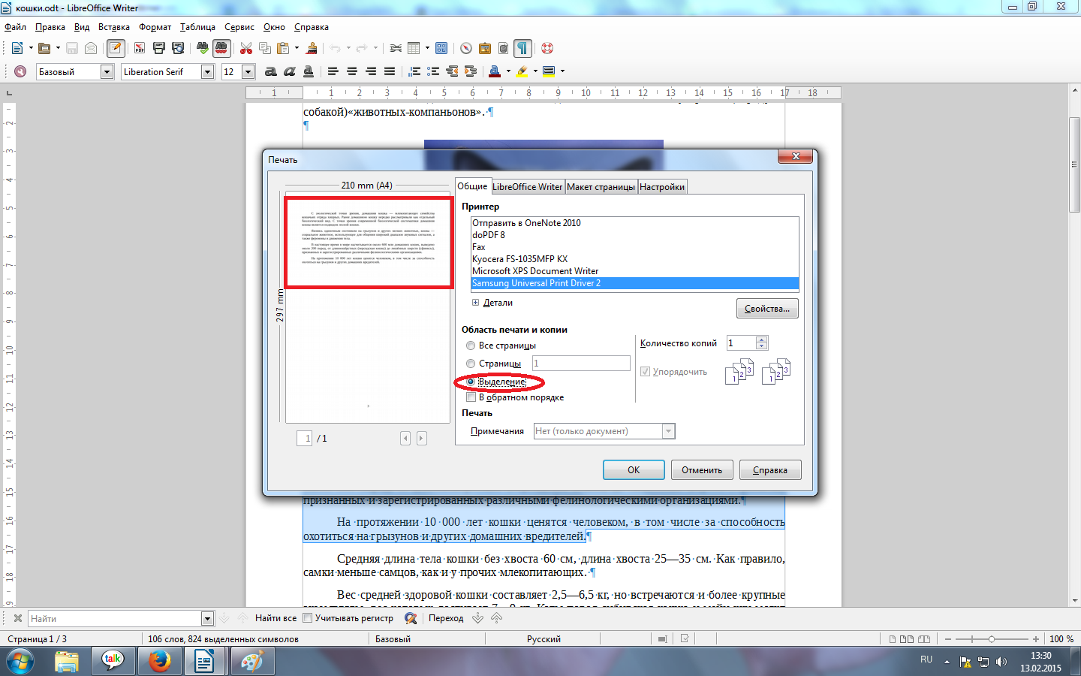
Печать выделенного текста

Печать чёрно-белым (на цветном принтере)
Можно распечатывать документы в черно-белом варианте на цветном принтере. Доступно несколько вариантов настройки. Пожалуйста, обратите внимание на то, что некоторые цветные принтеры будут печатать в цвете, независимо от выбранных настроек в LibreOffice.
Измените настройки принтера для печати чёрно-белым или оттенками серого:
- Выберите пункт меню Файл ‣ Печать... или нажмите сочетание клавиш Ctrl+P.
- На вкладке Общие нажмите кнопку Свойства, чтобы открыть диалог настроек принтера. Доступные варианты зависят от модели принтера, но там должны быть варианты для настройки цвета. Смотрите справку или руководство пользователя принтера для получения дополнительной информации.
- Выбор цветовых настроек может включать в себя варианты черно-белый или оттенки серого. Выберите нужный.
- Нажмите кнопку OK, чтобы подтвердить выбор и вернуться к диалогу Печать.
- Нажмите кнопку OK, чтобы распечатать документ.
Совет
Оттенки серого – лучший выбор, если у вас есть какие-то графические объекты в документе. Чёрно-белая печать подходит для отсканированных изображений, содержащих только текст.
Измените настройки LibreOffice, чтобы печатать весь цветной текст и графические объекты оттенками серого:
- Выберите пункт меню Сервис ‣ Параметры ‣ LibreOffice ‣ Печать.
- Отметьте галочкой пункт Преобразовать цвета в оттенки серого. Нажмите кнопку OK, чтобы записать изменения.
- Откройте диалог Печать, выбрав пункт меню Файл ‣ Печать... или нажав сочетание клавиш Ctrl+P.
- Нажмите кнопку OK, чтобы распечатать документ.
Измените настройки LibreOffice Writer (или Calc, Impress, Draw), чтобы печатать весь цветной текст чёрным цветом, а все графические объекты оттенками серого:
- Выберите пункт меню Сервис ‣ Параметры ‣ LibreOffice Writer ‣ Печать.
- В разделе Содержимое отметьте галочкой пункт Печатать текст чёрным. Нажмите кнопку OK, чтобы сохранить изменения.
- Откройте диалог печать, выбрав пункт меню Файл ‣ Печать или нажав сочетание клавиш Ctrl+P.
- Нажмите кнопку OK, чтобы распечатать документ.

Предварительный просмотр страниц/листов перед печатью
Можно использовать функцию Предварительный просмотр в Writer и Calc, чтобы посмотреть документ перед его распечаткой. Доступны различные варианты просмотра.

Writer
Нормальный вид страницы в Writer показывает как будет выглядеть каждая страница при печати; в этом представлении можно редактировать страницы. Если вы готовите документ, который будет печататься на обеих сторонах листов бумаги (книга или брошюра), то можно увидеть, как выглядит книжный разворот. В Writer есть два способа сделать это:
- Вид макета (можно редактировать): используйте кнопку Предварительный просмотр книжного разворота в строке состояния.
Режим отображения страниц
- Предварительный просмотр страницы (режим «только для чтения»).
Чтобы использовать Предварительный просмотр страницы:
- Выберите пункт меню Файл ‣ Предварительный просмотр страницы, или нажмите на значок Предварительный просмотр страницы () на стандартной панели инструментов, или нажмите сочетание клавиш Ctrl+Shift+O. В Writer вместо панели инструментов Форматирование будет показана панель инструментов Предварительный просмотр страницы.
Панель инструментов Предварительный просмотр страницы (Writer)
- Выберите нужный значок предварительного просмотра: Две страницы (), Несколько страниц () или Предварительный просмотр книги ().
- Чтобы распечатать документ из этого режима, нажмите значок Печать документа (), чтобы открыть диалог Печать. Выберите настройки печати и нажмите кнопку OK.

Экспорт в PDF
LibreOffice может экспортировать документы в формат PDF (Portable Document Format). Этот отраслевой формат идеально подходит для передачи файлов кому-то ещё для просмотра.
Процесс и диалоги одинаковы для Writer, Calc, Impress и Draw, небольшие различия указаны в данном разделе.

Быстрый экспорт в PDF
Нажмите на значок Экспорт в PDF (), чтобы экспортировать весь документ, используя предыдущие настройки экспорта в PDF из диалогового окна Параметры PDF (см. ниже). Вам будет предложено ввести имя файла и указать расположение итогового файла PDF, но при этом нельзя будет выбрать диапазон страниц, сжатие изображений или задать прочие настройки экспорта.

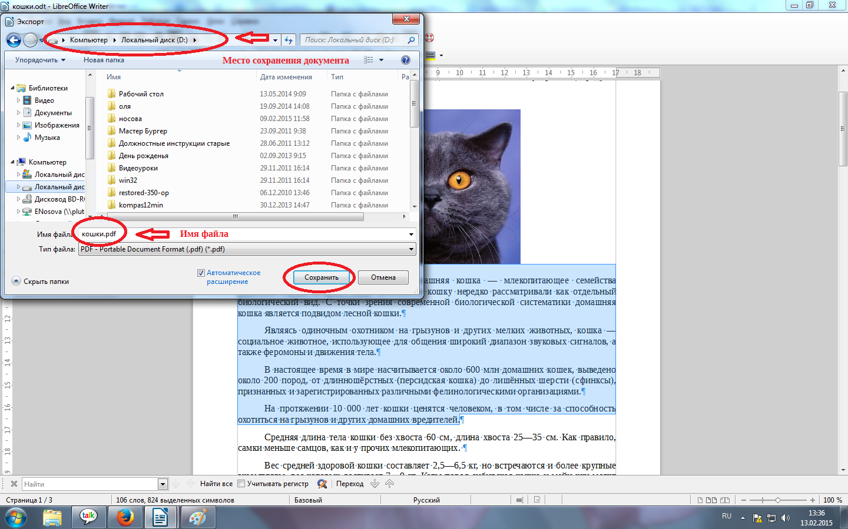

Управление содержимым и качеством файла PDF
Для большего контроля над содержимым и качеством полученного PDF файла, используйте пункт меню Файл ‣ Экспорт в PDF.
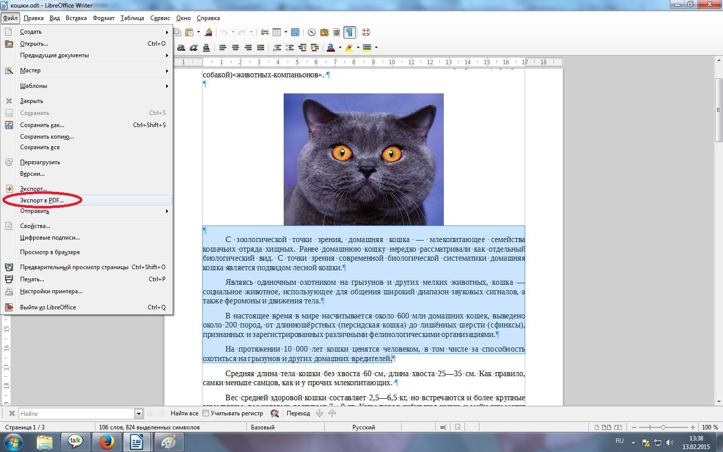
Откроется диалоговое окно Параметры PDF. Это диалоговое окно имеет шесть вкладок (Общие, Начальный вид, Пользовательский интерфейс, Ссылки и Безопасность.)

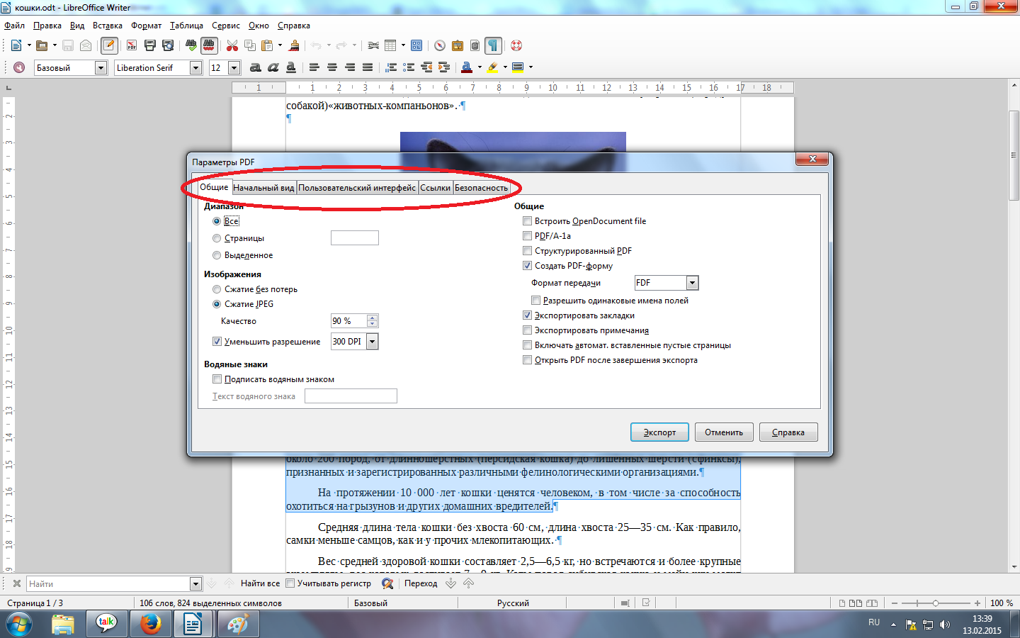
Выберите необходимые параметры и нажмите кнопку Экспорт. Вам будет предложено ввести местоположение и имя файла в формате PDF, нажмите Сохранить, чтобы завершить экспорт файла.
Примечание
То же самое можно сделать, используя пункт меню Файл ‣ Экспорт.
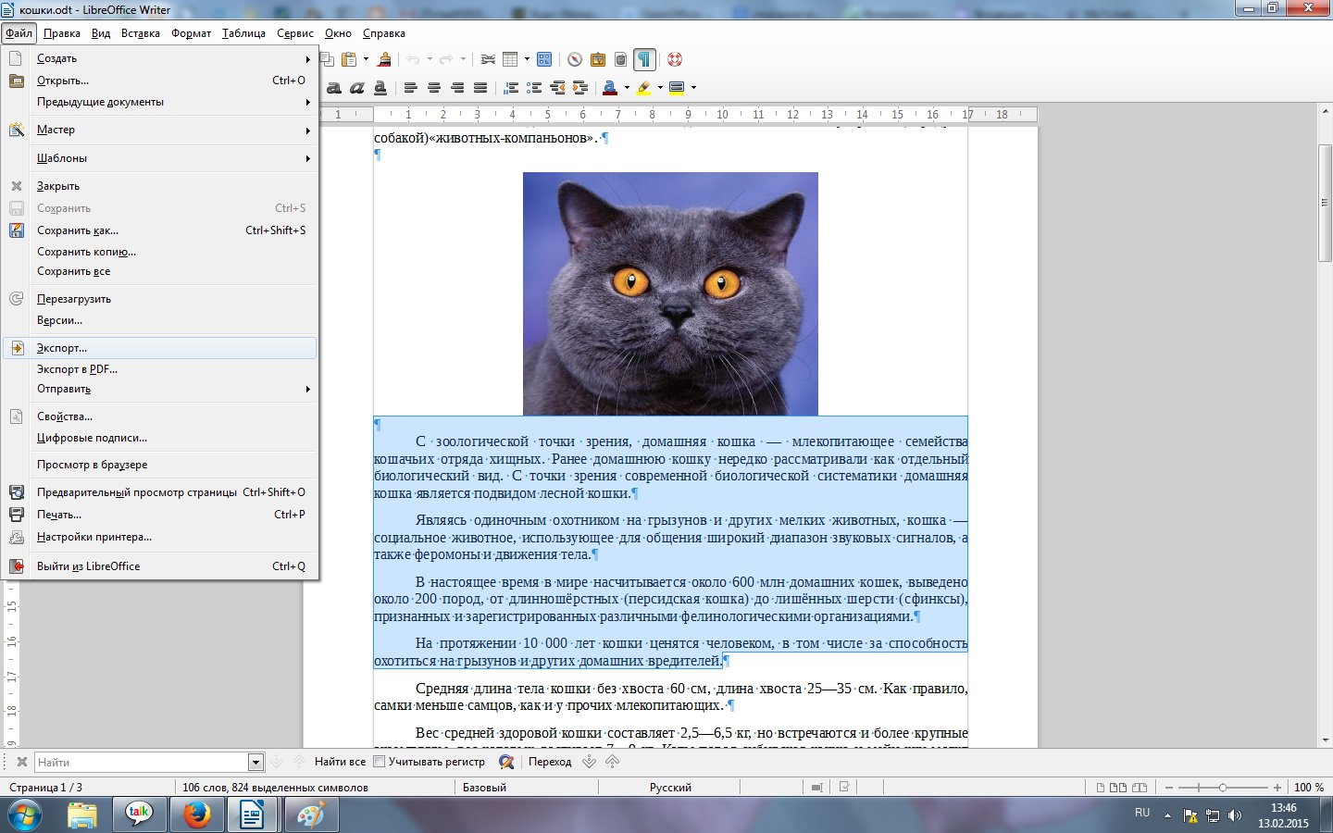
Откроется диалог Экспорт. Выберите формат файла PDF, задайте имя файла и укажите место сохранения файла и нажмите кнопку Экспорт. Откроется диалог Параметры PDF, описанный выше. Нажмите кнопку Экспорт после выбора необходимых параметров.
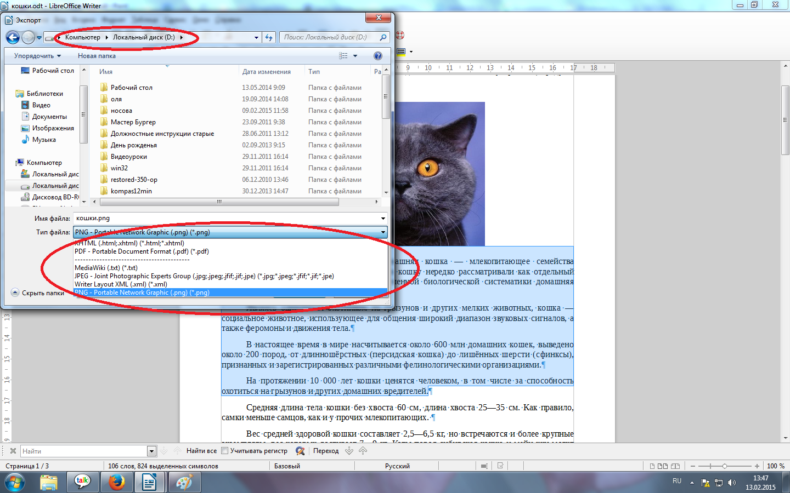

Диалог Параметры PDF. Вкладка Общие
На вкладке Общие, можно выбрать, какие страницы включать в PDF, тип сжатия для использованных изображений (что влияет на качество изображений в PDF) и другие параметры.
На вкладке Общие, можно выбрать, какие страницы включать в PDF, тип сжатия для использованных изображений (что влияет на качество изображений в PDF) и другие параметры.
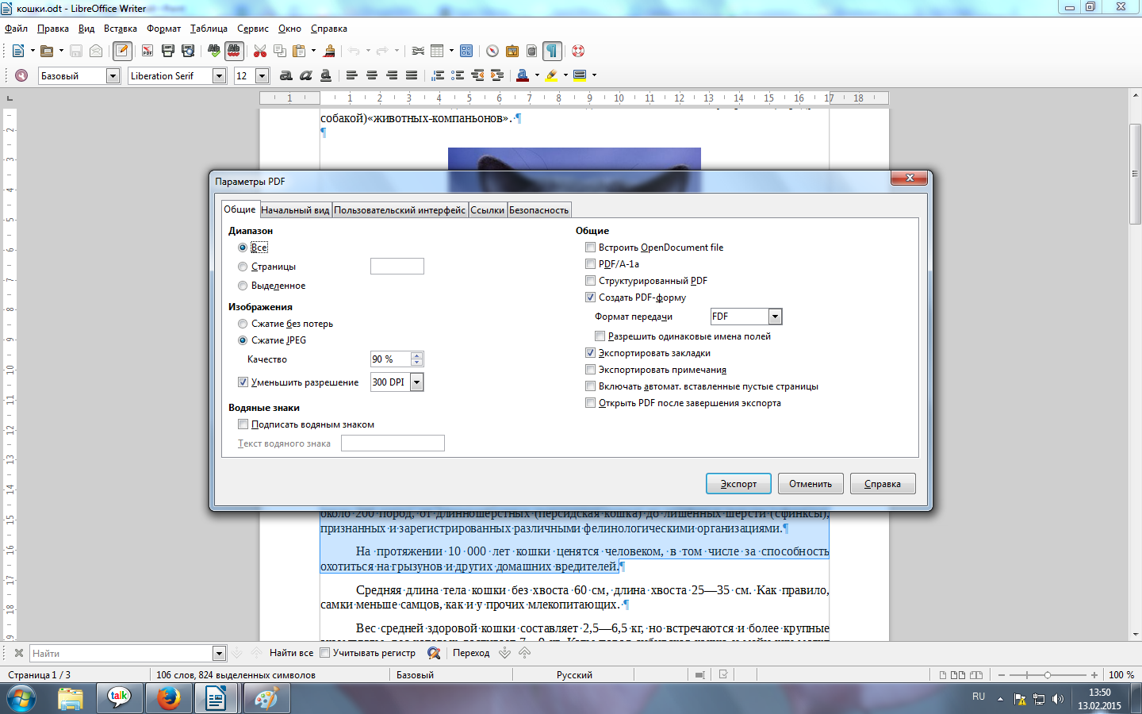
Диалог Параметры PDF. Вкладка Общие
Раздел Диапазон
- Все: Экспорт всего документа в PDF.
- Страницы: Чтобы экспортировать диапазон страниц, используйте формат 3-6 (страницы с 3 по 6). Чтобы экспортировать отдельные страницы, используйте формат 7, 9, 11 (страницы 7, 9 и 11). Также можно экспортировать комбинацию диапазонов и отдельных страниц, используя следующий формат: 3-6, 8, 10, 12.
- Выделенное: Экспорт всего выделенного материала.
Раздел Изображения
- Сжатие без потерь: Изображения при экспорте сохраняются без потери качества. Имеет тенденцию создавать большие файлы при использовании в документе фотографий. Рекомендуется для других видов изображений или графики.
- Сжатие JPEG: Позволяет устанавливать различные степени качества. Установка качества на 90% хорошо работает с фотографиями (небольшой размер файла, незаметные потери качества).
- Уменьшить разрешение: Снижение значения DPI (точек на дюйм) вызовет понижение качества изображения. Для просмотра на экране компьютера, как правило, достаточно разрешения 96 dpi (для Windows или GNU/Linux), в то время как для печати предпочтительнее использовать по крайней мере 300 или 600dpi, в зависимости от возможностей принтера. Более высокие значения DPI значительно увеличивают размер экспортируемого файла.
Примечание
EPS (Encapsulated PostScript) изображения с внедренными предварительными просмотрами экспортируются в виде только предварительного просмотра. EPS изображения без внедренных предварительных просмотров экспортируются, как пустые заполнители.
Раздел Водяные знаки
- Подписать водяным знаком: После выбора этой опции, на каждой странице PDF документа будет наложен полупрозрачный зелёный текст, который был введён в текстовое поле.
Раздел Общие
- Встроить OpenDocument file: Используйте этот параметр, чтобы экспортировать документ в PDF, как файл, содержащий два формата: PDF и ODF. В программах просмотра PDF он ведет себя, как обычный PDF файл, и остается полностью редактируемым в LibreOffice.
- PDF/A-1a: PDF/A является стандартом ISO для долгосрочного хранения документов, путем вложения всей информации, необходимой для точного воспроизведения (например, шрифтов), и запрещающий другие элементы (в том числе формы, настройки безопасности и шифрование). Теги PDF записываются. Если выбрать PDF / A-1a, то запрещенные элементы будут показаны серым цветом (недоступны).
- Структурированный PDF: Структурированный PDF содержит информацию о структуре содержимого документа. Это может помочь при отображении документа на устройствах с различными экранами, а также при использовании программного обеспечения для чтения с экрана. Некоторые теги (оглавление, гиперссылки и элементы управления) экспортируются. Активация этой опции может значительно увеличить размеры PDF файла.
- Создать PDF форму – Формат передачи: Выберите формат передачи форм внутри файла PDF. Данный параметр отменяет URL для свойства элемента управления, который установлен в документе. Можно задать только один общий параметр, действующий на весь PDF документ: PDF (передаёт весь документ), FDF (передаёт содержимое элементов управления), HTML и XML. Чаще всего выбирают формат PDF.
- Экспортировать закладки: Экспорт заголовков из документов Writer и номеров страниц или названий слайдов из документов Impress и Draw, как закладок (оглавление отображается большинством программ для просмотра PDF, в том числе Adobe Reader).
- Экспортировать примечания: Экспорт примечаний, как PDF примечаний. Вам эта возможность может быть не нужна!
- Включать автоматически вставленные пустые страницы: Если выбрать этот пункт, то автоматически вставленные пустые страницы экспортируются в PDF. Это нужно, если вы планируете печатать двухсторонний PDF. Например, в книгах обычно есть главы, которые всегда начинаются на нечетной (правой) странице. Если предыдущая глава заканчивается на нечетной странице, то LibreOffice вставляет пустую страницу между двумя нечетными страницами. Эта опция управляет экспортом подобных пустых страниц.
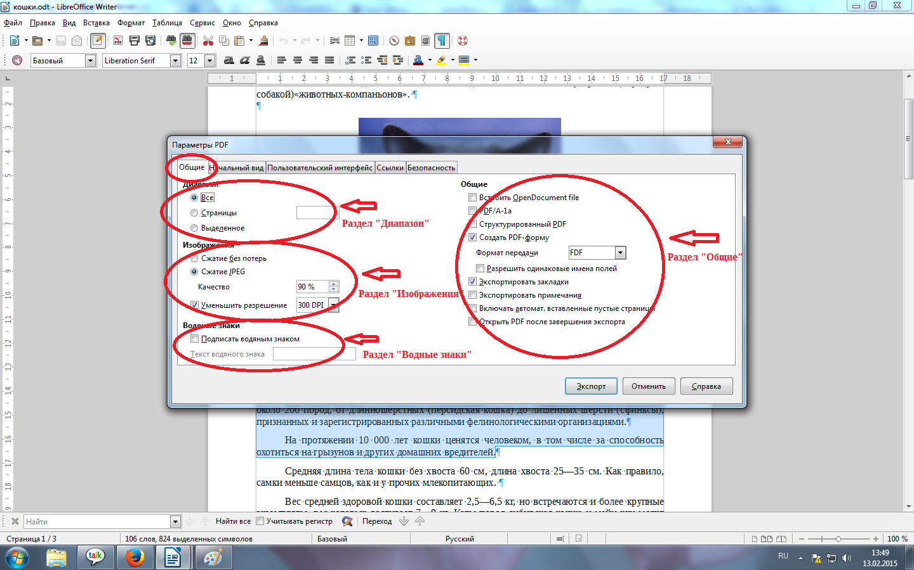

Диалог параметры PDF. Вкладка Начальный вид
На вкладке Начальный вид можно настроить внешний вид документа PDF при открытии его в программе для просмотра PDF. Названия вариантов говорят сами за себя.
Если в настройках LibreOffice активна поддержка языков Сложные системы письменности (CTL) в меню Сервис ‣ Параметры ‣ Настройки языка ‣ Языки, то в разделе Разметка страницы будет доступна дополнительная опция: Первая страница слева (обычно, первая страница справа).
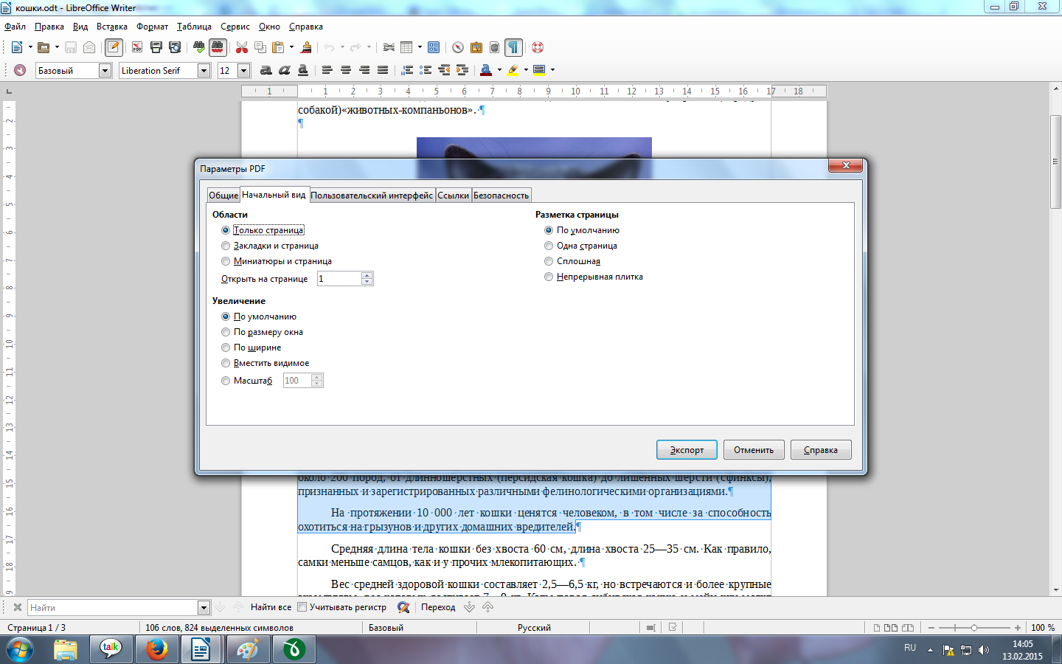
Диалог Параметры PDF. Вкладка Начальный вид

Диалог параметры PDF. Пользовательский интерфейс
На вкладке Пользовательский интерфейс можно выбрать другие параметры для управления программой для просмотра PDF при открытии файла. Некоторые из этих параметров особенно полезны при создании PDF для использования в качестве презентации или отображения в «киосках».
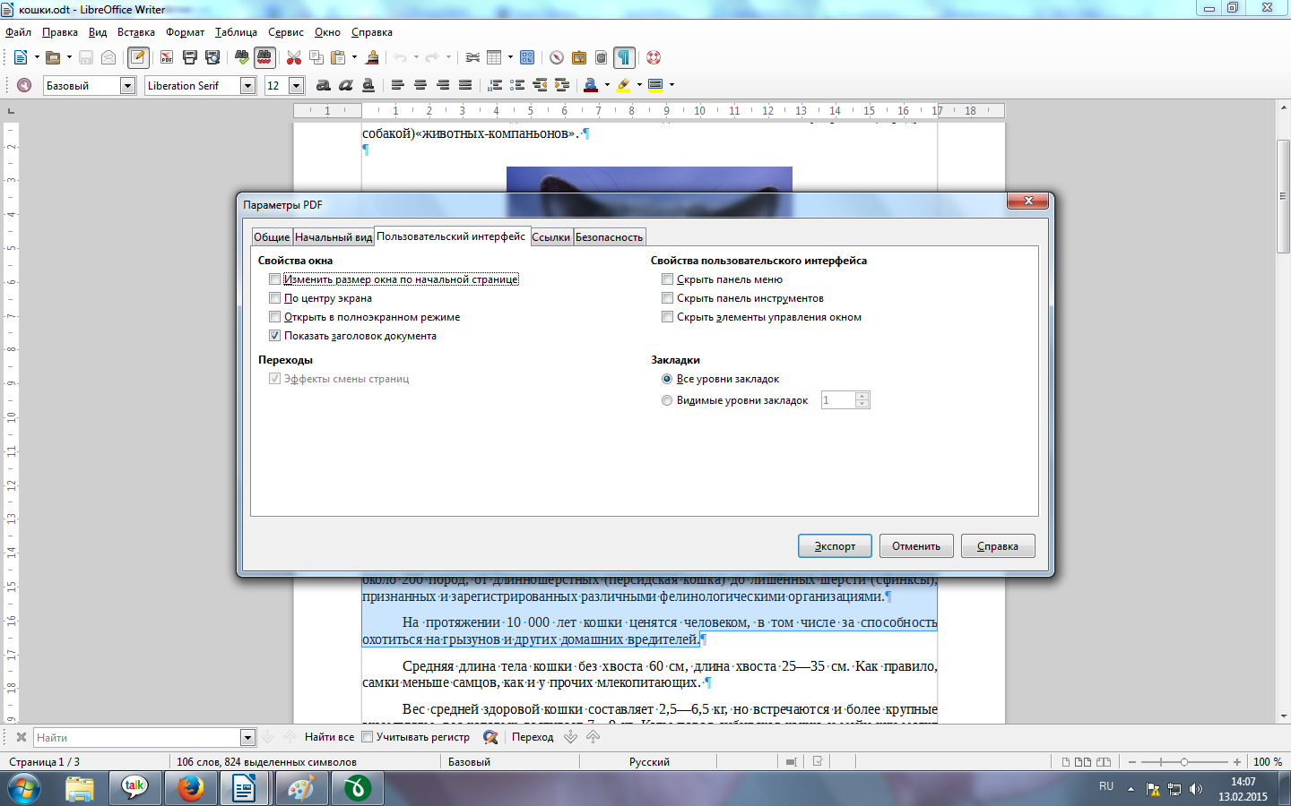
Диалог параметры PDF. Вкладка Пользовательский интерфейс
Раздел Свойства окна
- Изменить размер окна по начальной странице. Заставляет окно просмотра PDF изменить размеры так, чтобы соответствовать первой странице PDF файла.
- По центру экрана. Заставляет окно просмотра PDF открываться по центру экрана.
- Открыть в полноэкранном режиме. Заставляет окно просмотра PDF разворачиваться при открытии файла на полный экран.
- Показать заголовок документа. Заставляет программу для просмотра PDF отображать заголовок документа в заголовке окна.
Раздел Свойства пользовательского интерфейса
- Скрыть панель меню. Заставляет программу для просмотра PDF скрывать панель меню.
- Скрыть панель инструментов. Заставляет программу для просмотра PDF скрывать панель инструментов.
- Скрыть элементы управления окном. Заставляет программу для просмотра PDF скрывать элементы управления окном.
Раздел Переходы
Для Impress: отображать эффекты перехода слайдов, как соответствующие эффекты PDF.
Раздел Закладки
Выберите количество уровней заголовков, отображаемых в виде закладок, при выборе опции Экспортировать закладки на вкладке Общие.
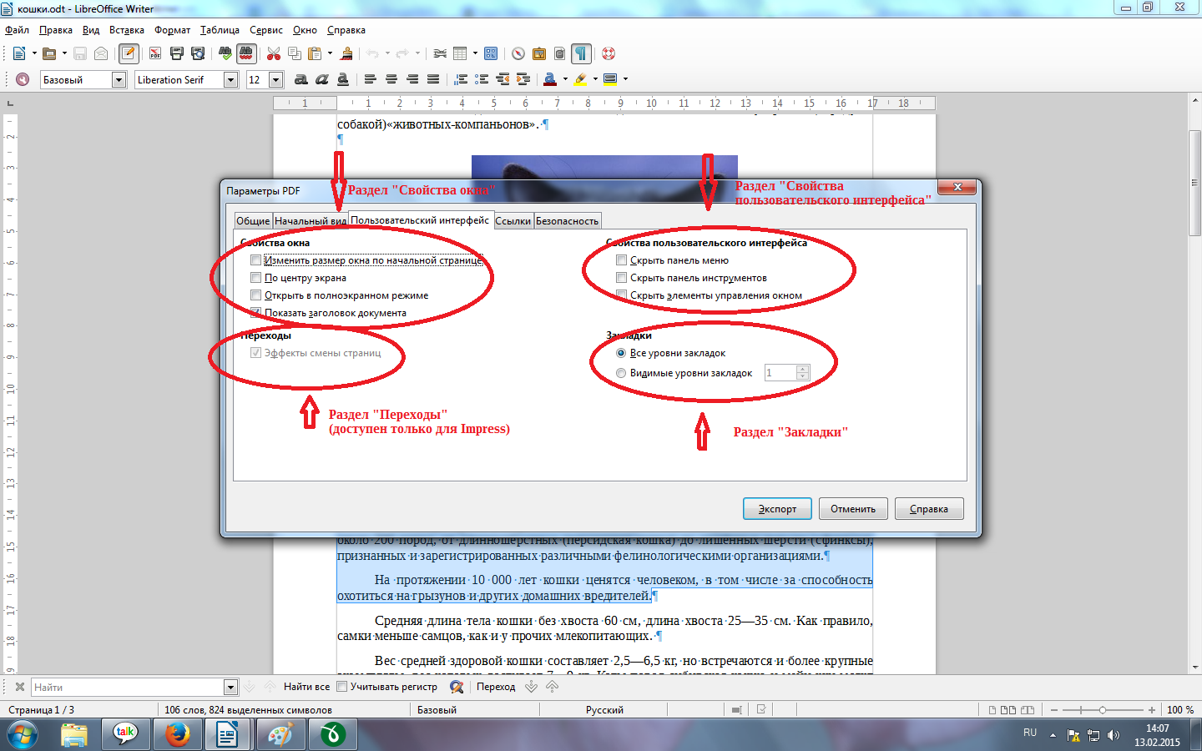

Диалог параметры PDF. Вкладка Ссылки
На вкладке Ссылки можно выбрать, какие ссылки экспортировать в PDF.
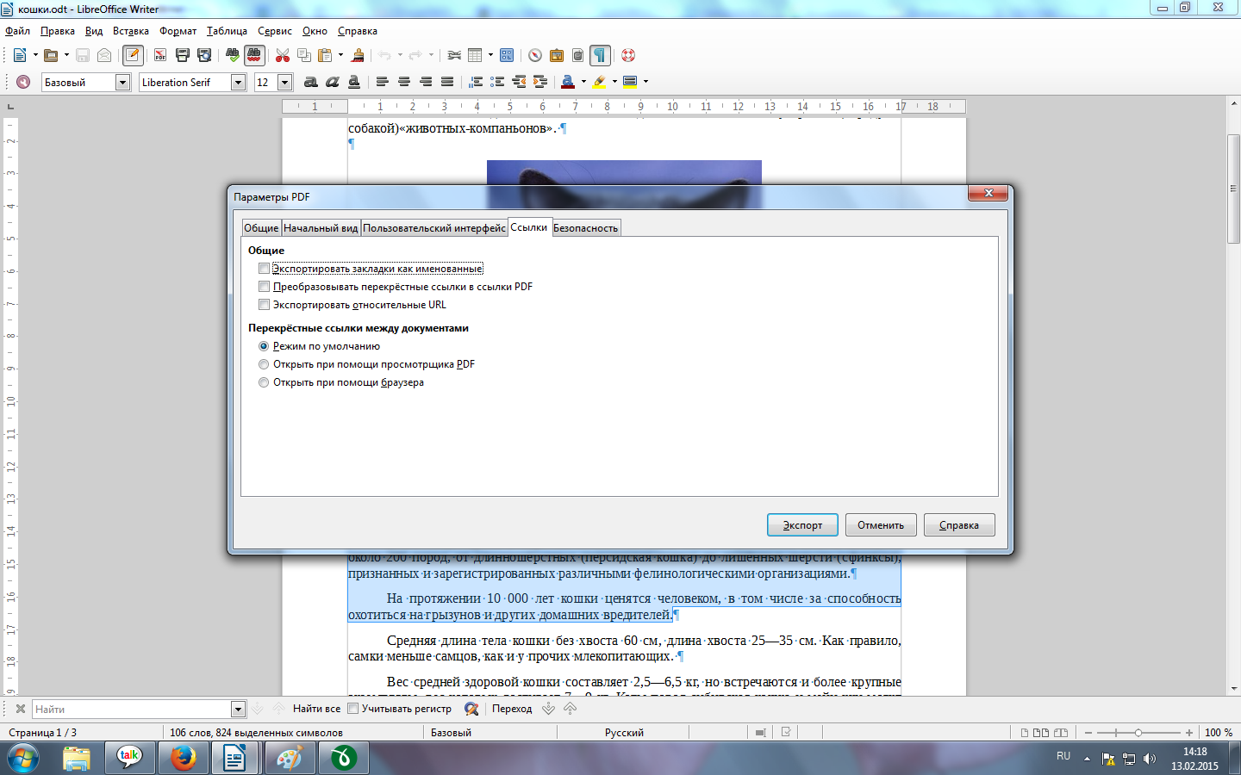
Диалог Параметры PDF. Вкладка Ссылки
Экспортировать закладки как именованные
Если вы выбрали названия закладок в Writer, или листов в Calc, или слайдов Impress, или страниц Draw, то эта опция экспортирует их как перекрестные ссылки на определённые веб-страницы или PDF документы.
Преобразовывать перекрестные ссылки в ссылки PDF
Если в документе есть ссылки на другие документы с расширениями OpenDocument (например: .odt, .ods или .odp), то эта опция конвертирует расширения файлов для получения .pdf в экспортируемом PDF документе.
Экспортировать относительные URL
Если в документе есть относительные ссылки, то эта опция экспортирует эти ссылки в PDF.
Перекрестные ссылки между документами
Определяет поведение при нажатии на ссылки в PDF файле. Выберите один из следующих вариантов:
- Режим по умолчанию: Ссылки PDF будут обрабатываться так, как указано в вашей операционной системе.
- Открыть при помощи просмотрщика PDF: Использовать то же приложение, которое используется для отображения PDF документа, чтобы открыть связанные документы в формате PDF.
- Открыть при помощи браузера: Использовать интернет-браузер по умолчанию для отображения связанных документов в формате PDF.

Диалог параметры PDF. Вкладка Безопасность
Экспорт в PDF поддерживает настройки шифрования PDF файла (будет требовать пароль при открытии файла) и некоторые параметры управления цифровыми правами доступа (DRM).
- Если установить пароль для открытия файла, то PDF может быть открыт только с паролем. После открытия файла не будет никаких ограничений на действия пользователя с документом (например, будут доступны: печать, копирование информации из файла, изменение файла и прочее).
- Если установить пароль для ограничения прав, то PDF может быть открыт любым пользователем, но с ограниченными правами на действия с фалом и его содержимым. После установки пароля для ограничений прав, на вкладке Безопасность станут доступны различные дополнительные параметры.
- При установке двух паролей (на открытие и на ограничение прав) PDF может быть открыт только, если знаешь пароль на открытие файла, при этом права на работу с документом могут быть ограничены вторым паролем.
Примечание
Ограничение прав действует при условии, когда программа пользователя для просмотра PDF поддерживает стандарты и не игнорирует настройки. Не является надёжной защитой файла.
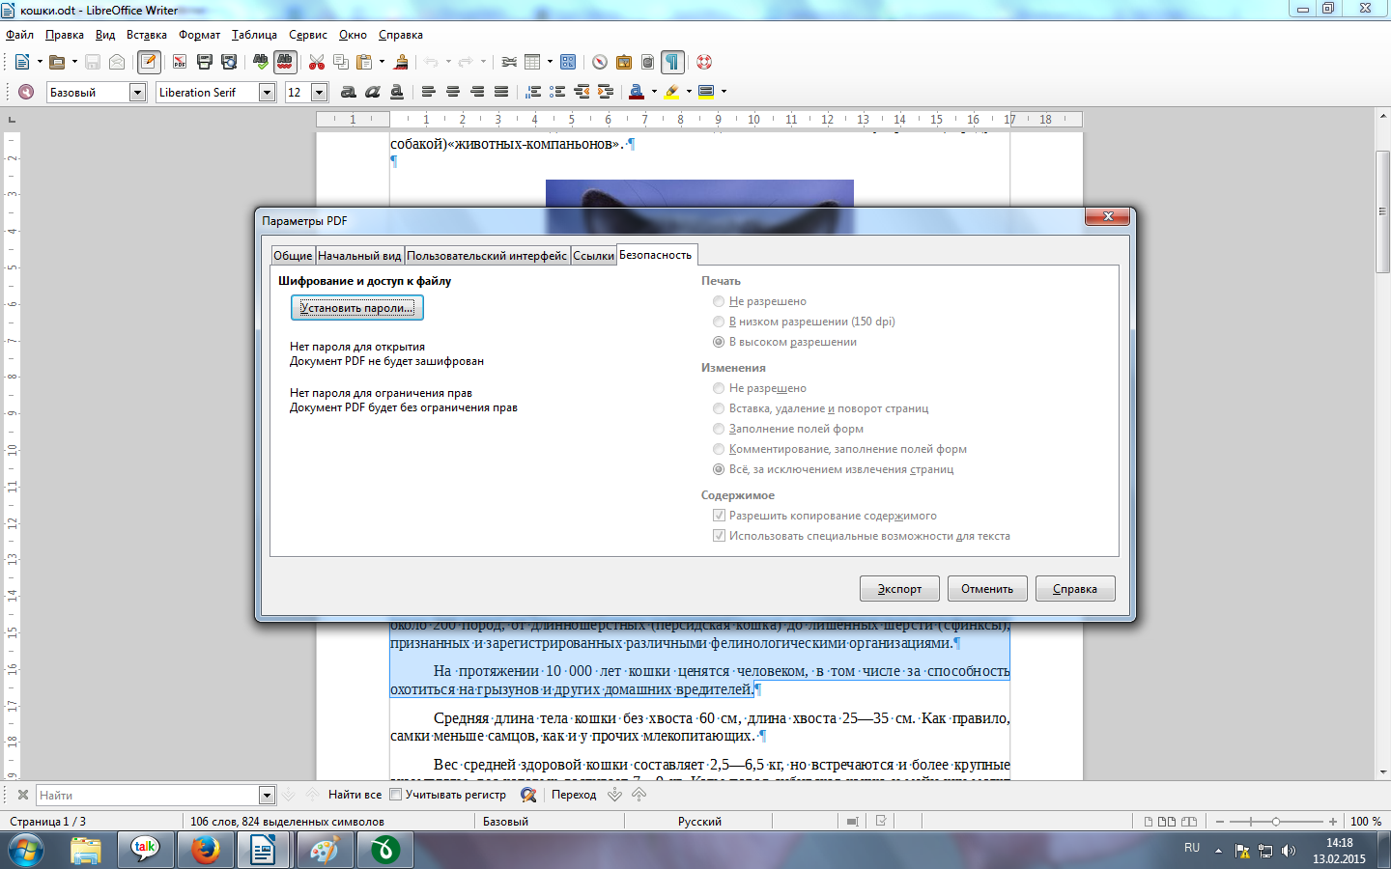
Диалог Параметры PDF. Вкладка Безопасность
На рисунке выше показано диалоговое окно, появляющееся при нажатии на кнопку Установить пароли на вкладке Безопасность диалогового окна Параметры PDF.
После настройки всех необходимых параметров нажмите на кнопку Экспорт, чтобы открыть диалоговое окно, в котором можно задать имя файла и место сохранения.
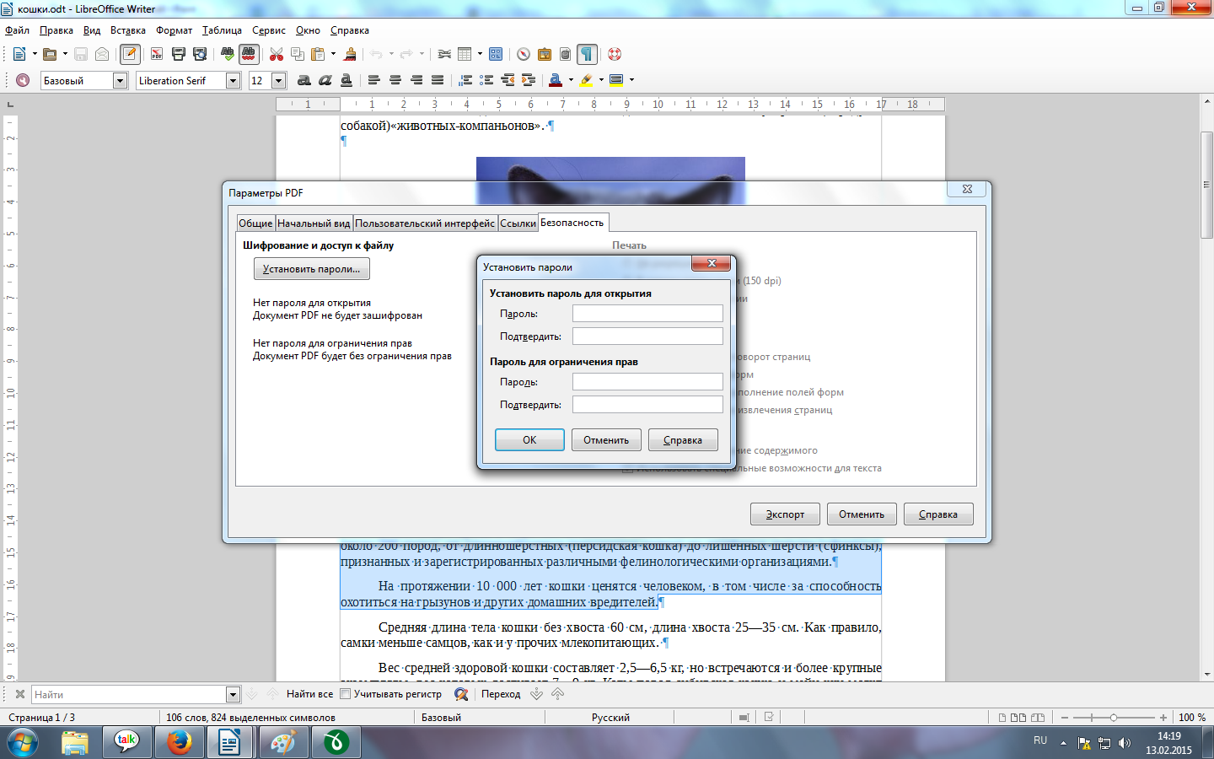
Установка паролей для шифрования PDF

Диалог параметры PDF. Вкладка Цифровые подписи
Имеется возможность подписи файла PDF цифровой подписью. На вкладке Цифровая подпись вы можете выбрать сертификат из установленных в вашей операционной системе.
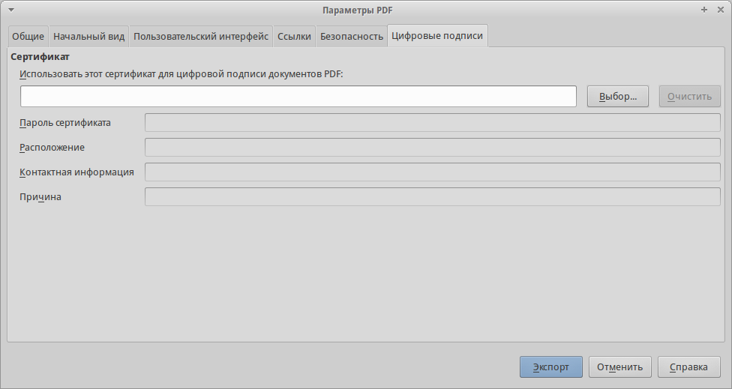
Установка паролей для шифрования PDF

Экспорт в другие форматы
LibreOffice использует термин «экспорт» для некоторых файловых операций, связанных с изменением типа файла. Если в меню Файл ‣ Сохранить как... нет нужного варианта, то посмотрите также в меню Файл ‣ Экспорт.
LibreOffice может экспортировать файлы в формат XHTML. Также, компоненты Draw и Impress могут экспортировать в формат Adobe Flash (SWF) и в большое количество графических форматов.
Чтобы экспортировать в один из этих форматов, откройте пункт меню Файл ‣ Экспорт. В диалоговом окне Экспорт укажите имя файла для экспортируемого документа, а затем выберите нужный формат в списке Тип файла и нажмите кнопку Сохранить.

